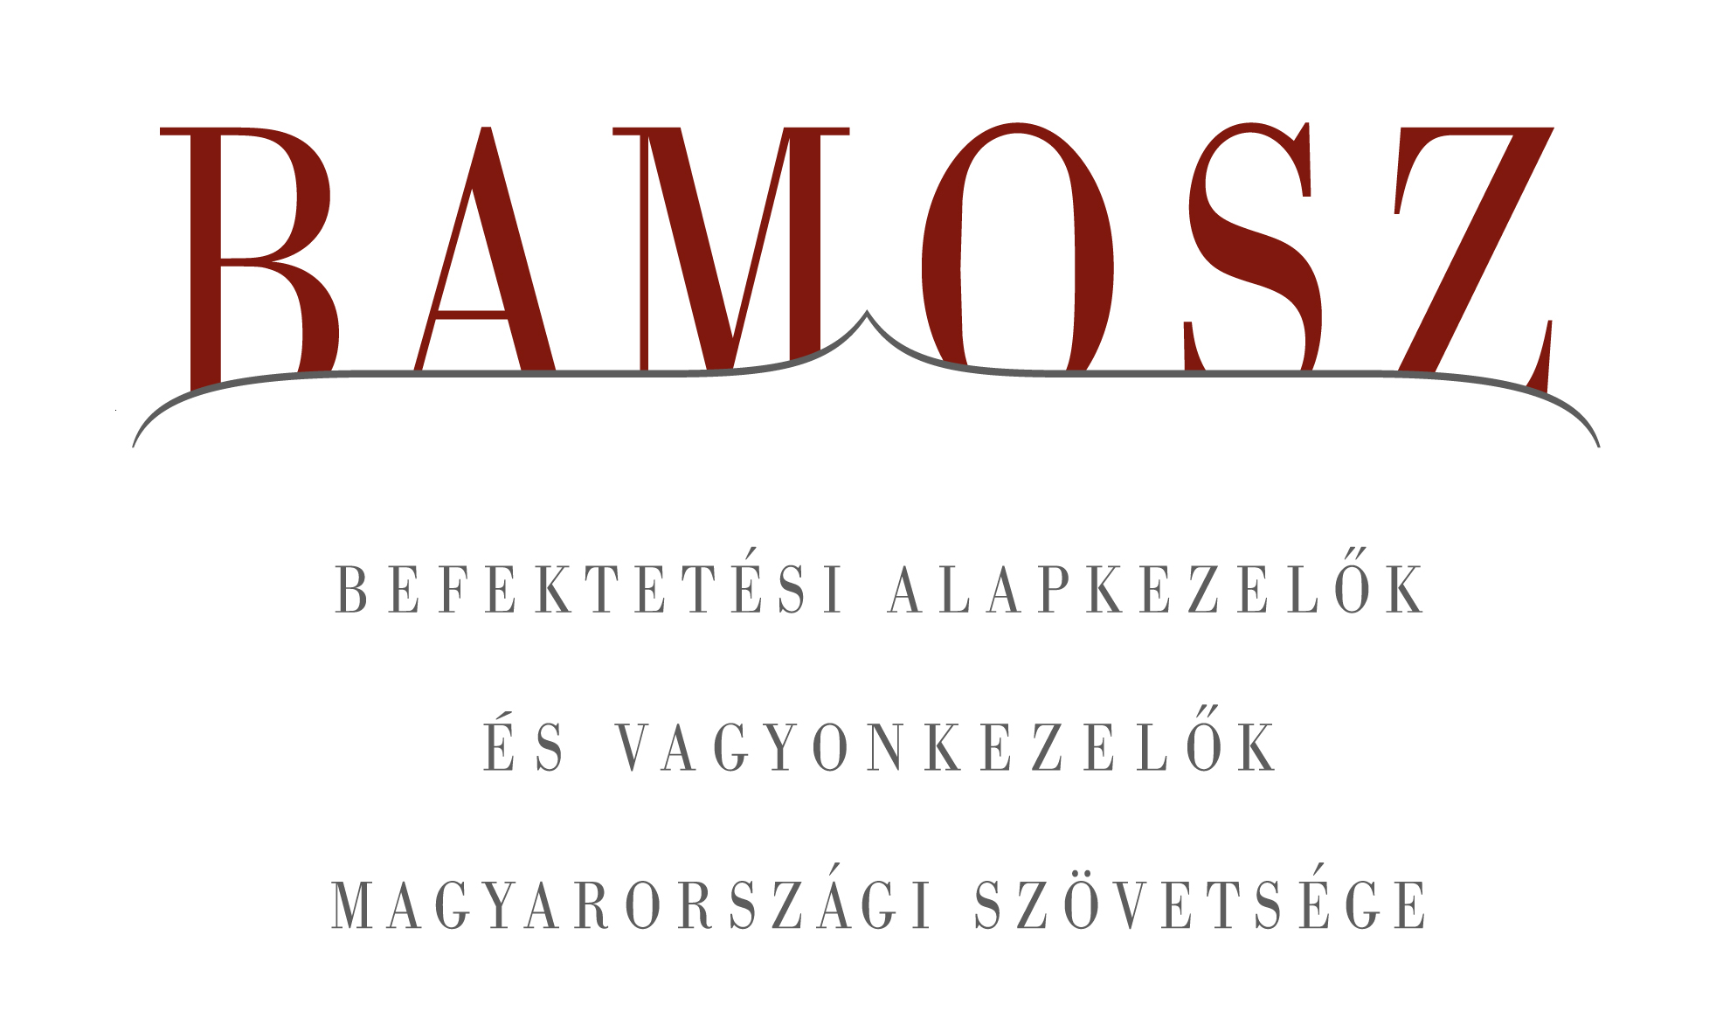
Kis szusszanás után ismételt vagyonnövekedés a befektetési alapok piacán

Budapest, 2015. február 17.

Jól kezdődött az újév a befektetési alapoknál, annak ellenére is, hogy januárban igencsak furcsa eseménynek lehettünk tanúi a devizapiacon. Mindez azonban csak egyetlen kategóriát érintett negatívan, a többi kategória vagyona kedvezően alakult. A fejlett világ tőzsdéi estek, a fejlődő világ tőzsdéi ezzel szemben kismértékben emelkedtek. A magyar tőzsdeindex valahol a kettő között szerepelt enyhe mínuszt produkálva. A forint az euróhoz képest némileg erősödni is tudott, de a dollárral szemben jelentősen veszített értékéből. A vagyonváltozást tekintve a befektetési alapok piacán ebben a hónapban kiemelkedően jól szerepelt több kategória is, így ellensúlyozni, sőt felülmúlni tudták a korábbi hónapokat is jellemző pénzpiaci tőkekiáramlást és az abszolút hozamú alapok kivételes vagyonvesztését.

A pénzpiaci alapoknál tapasztalható alacsony hozamszint még mindig jelentős tőkekiáramlást okozott, amit ezúttal megközelített az abszolút alapoknál tapasztalható tőkekiáramlás, amely a váratlan svájci jegybanki döntés egyértelmű következménye. Mindennek dacára ebben a hónapban összességében 42 milliárdnyi tőke érkezett az alapokba, ezen belül kiugróan legtöbb pénz a kötvényalapokba, ezt követően pedig a vegyes alapokba. A többi kategória esetében is az érkező friss pénz felülmúlta a visszaváltásokat. A kezelt vagyon hasonlóan alakult, mint a tőkeáramlás, azaz a pénzpiaci alapoknál és az abszolút hozamú alapoknál csökkent a vagyon, ezzel szemben a többi kategória esetében növekedett. A tőkeáramlás és a hozamok eredőjeként BAMOSZ tagok által kezelt befektetési alapok összvagyona 60 milliárd forinttal, azaz 1,1 százalékkal növekedett januárban. A hónap végén a BAMOSZ tagok mindösszesen 5.532 milliárd forintot kezeltek befektetési alapokban.

Néhány fontosabb tőkepiaci
index teljesítménye:
RMAX | 0,07 %
MAX | 3,54 %
BUX | - 0,62 %
BIX | 0,13 %
MSCI WF (USD) | - 1,79 %
MSCI EM (USD) | 0,61 %

Az euró/forint, illetve a
dollár/forint árfolyam változása
EUR/HUF | - 1,23 %
USD/HUF | 6,09 %

A nyilvános nyíltvégű „hagyományos” értékpapír alapok adják az összvagyon többségét (66,6 százalékát). Az ilyen típusú termékekben kezelt vagyon az elmúlt hónapban összességében 2,3 százalékkal növekedett.

A pénzpiaci alapok vagyona 1,8%-kal csökkent, ezen belül a likviditási alapok vagyona 2,4%-kal. Mindez alapvetően a hazai és az euró övezeti likviditási alapoknak köszönhető, ahonnan együttesen 29 milliárdnyi tőke áramlott ki. A pénzpiaci alapokból összességében 26 milliárdnyi tőke távozott, keresve a magasabb hozamot.

A kötvényalapok iránti kereslet töretlen. Újra a rövid futamidejű hazai kötvényalapokat keresték elsősorban a befektetők, de emellett népszerűek voltak a hazai hosszú futamidejű kötvényalapok is. A tőkebeáramlás a kötvényalapokat tekintve 40 milliárd forint, amely a legmagasabb a kategóriák között. A vagyongyarapodás a hozamokkal együtt 4% volt, de ez kevés volt a dobogós helyezéshez.

A vegyes alapokba szintén jelentős mértékű, 22,4 milliárd forintnyi tőke áramlott be az elmúlt hónapban, amely a második legmagasabb érték. A hozamokkal együtt a vagyon 7,5%-kal növekedett.

A magyar tőzsdeindex ezúttal illeszkedett a nemzetközi trendhez. A részvényalapokba közel 6 milliárdnyi tőke áramlott be, amin a hozamok még javítottak is, így összességében a részvényalapok vagyona 4,9%-kal lett több.

A tőkevédett alapokba ezúttal 11,8 milliárdnyi tőke érkezett, de a hozamok nem segítették a további vagyonnövekedést, így csak 0,7 százalékos növekedést mutat a kategória vagyona.

Az abszolút hozamú alapok esetében a tőkekiáramlás nagysága megközelítette a 18 milliárd forintot, ráadásul a negatív hozamok tovább növelték a veszteséget, így a kategória vagyonváltozása mínusz 4,9% lett.

Az ingatlanalapoknál ebben a hónapban igen csekély tőkebeáramlást tapasztalhattunk, amelynek nagysága 1,2 milliárd. A hozamok ezen nem tudtak javítani, így a kategória vagyonnövekedése mindössze 0,2%-os.

Az árupiaci alapokba 1,7 milliárdnyi tőke érkezett, amely nagynak tekinthető a kategória méretéhez képest, ráadásul a hozamok is jól alakultak. Így fordulhatott elő, hogy ez a kategória érte el a legnagyobb vagyongyarapodást, amely megközelítette a 21%-ot.

Az elsősorban intézményi befektetők vagyonát kezelő zártkörű alapok esetében az elmúlt hónapban 1,2 milliárdos tőkebeáramlást tapasztalhattunk, amit a hozamok még tovább javítottak, így végül a vagyonváltozás plusz 3,5% lett.

A szerkesztők figyelmébe:
BAMOSZ
A Befektetési Alapkezelők és Vagyonkezelők Magyarországi Szövetsége (BAMOSZ) a hazai alap- és vagyonkezelő szakmát képviselő szövetség. A BAMOSZ 26 tagja összesen több, mint 8.200 milliárd forint vagyont kezel, ezen belül mintegy 5.500 milliárd forintot befektetési alapokban. A BAMOSZ honlapja a www.bamosz.hu oldalon található.
A tájékoztatóban szereplő adatok – egyéb megjelölés hiányában – a Befektetési Alapkezelők és Vagyonkezelők Magyarországi Szövetségének tagjai által szolgáltatott számokon alapulnak, és kizárólag a BAMOSZ tagjaira vonatkoznak. Az adatok tájékoztató jellegűek, azok helyességét a BAMOSZ-nak nem áll módjában ellenőrizni, ezért azokért felelősséget nem vállal.

Részletes háttértáblák a BAMOSZ honlapon találhatók:
http://www.bamosz.hu/web/guest/dokumentumok-es-statisztikak/-/document_library_display/ir0V/view/35326

További információ:
Temmel András
info@bamosz.hu
374-07-56

